РЕСПУБЛИКА ДАГЕСТАН
МУНИЦИПАЛЬНОЕ ОБРАЗОВАНИЕ СЕЛЬСКОЕ ПОСЕЛЕНИЕ «СЕЛО МУГАРТЫ»
ДЕРБЕНТСКОГО РАЙОНА
368620, РД. Дербентский район, с. Мугарты. ул. Шоссейная, д. 38
от 28.12.2023 г.
№4
ПОСТАНОВЛЕНИЕ
постановке многодетной семьи на учёт в целях предоставления земельного участка
В соответствии с ст.34 Федерального закона от 06.10.2003г. №131-Ф3 «Об общих принципах организации местного самоуправления в Российской Федерации» с пунктом 2 ст.28 Земельного кодекса Российской Федерации, статьями 32.1 и 32.2. Закона Республики Дагестан от 29.12.2003г №45 «О земле», и на основания заявления гражданина(ку) Бахмудовой Эсмер Магомедовны.

постановляю:
1 .Поставить на учет в целях предоставления земельного участка Бахмудовой Эсмер Магомедовны, назначив порядковый номер очереди 04.
- Направить копию настоящего постановления заявителю Бахмудовой Эсмер Магомедовны.
- Контроль исполнения настоящего постановления возложить на заместителя главы администрации Магомедов Б.Я.
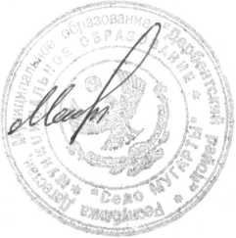
Глава администрации МО СП «село Мугарты»
М.Б.Магомедов

